**Τι είναι το Mendeley**

Το Mendeley είναι ένα ελεύθερο εργαλείο δημιουργίας προσωπικής ηλεκτρονικής βιβλιογραφίας το οποίο συνεργάζεται με τον επεξεργαστή κειμένου (MS Word και Libre Office) προκειμένου να εισάγετε παραπομπές και βιβλιογραφία σε εργασίες με το πρότυπο που επιθυμείτε. Λογαριασμό μπορείτε να δημιουργήσετε στη διεύθυνση: [https://www.mendeley.com/join/](https://www.mendeley.com/join/%20)

**Αλλαγή διεύθυνσης ηλεκτρονικού ταχυδρομείου**

Αφού συνδεθείτε στον Web λογαριασμό σας, επιλέγετε το βέλος που βρίσκεται στη δεξιά άκρη των διαθέσιμων επιλογών. Στο παράθυρο που ανοίγει επιλέγετε “Settings” για να τροποποιήσετε τα στοιχεία που αφορούν στο λογαριασμό σας. Με αριστερό κλικ του ποντικιού κάτω από την ένδειξη “Email address” μπορείτε να πληκτρολογήσετε τη νέα διεύθυνση.

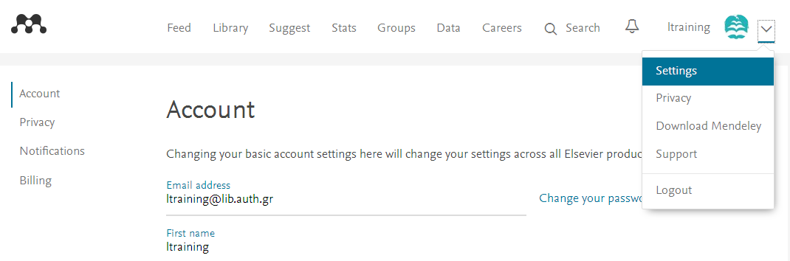

Αφού κάνετε τις αλλαγές που θέλετε επιλέγετε “Save changes”.

